乌拉特后旗“全国防沙治沙综合示范区”

建设方案
（2021—2025年）

巴彦淖尔市绿银森林资源资产评估有限责任公司
二〇二二年十月

乌拉特后旗“全国防沙治沙综合示范区”建设方案
建设单位： |  |  |  | 乌拉特后旗林业和草原局
设计单位： |  |  |  | 巴彦淖尔市绿银森林资源资产评估有限责任公司
成果编号： |  |  |  | JSFA—2022（ 28 ）号
林业调查规划设计资质证书
 |  | 资质等级： |  |  | 丙级 |  |  | 证书编号： |  | 丙05-080
 |  | 发证机关： |  |  | 中国林业工程建设协会
 | 法定代表人： |  |  |  |  |  | 柴建忠 |  | （高级工程师）
 | 项目负责人： |  |  |  |  |  | 孟克 |  | （工程师）
 | 编制单位人员：
 |  |  |  |  |  |  | 柴建忠 |  | （高级工程师）
 |  |  |  |  |  |  | 段爱琴 |  | （工程师）
 |  |  |  |  |  |  | 孟克 |  | （工程师）
 |  |  |  |  |  |  | 刘静 |  | （制图）
 | 乌拉特后旗林业和草原局编制人员：
 |  |  |  |  |  |  | 曹辉
 |  |  |  |  |  |  | 佟布和
 |  |  |  |  |  |  | 张明
 |  |  |  |  |  |  | 吴晶
 |  |  |  |  |  |  | 詹红梅
 |  |  |  |  |  |  | 勤格勒
 |  |  |  |  |  |  | 韩钢

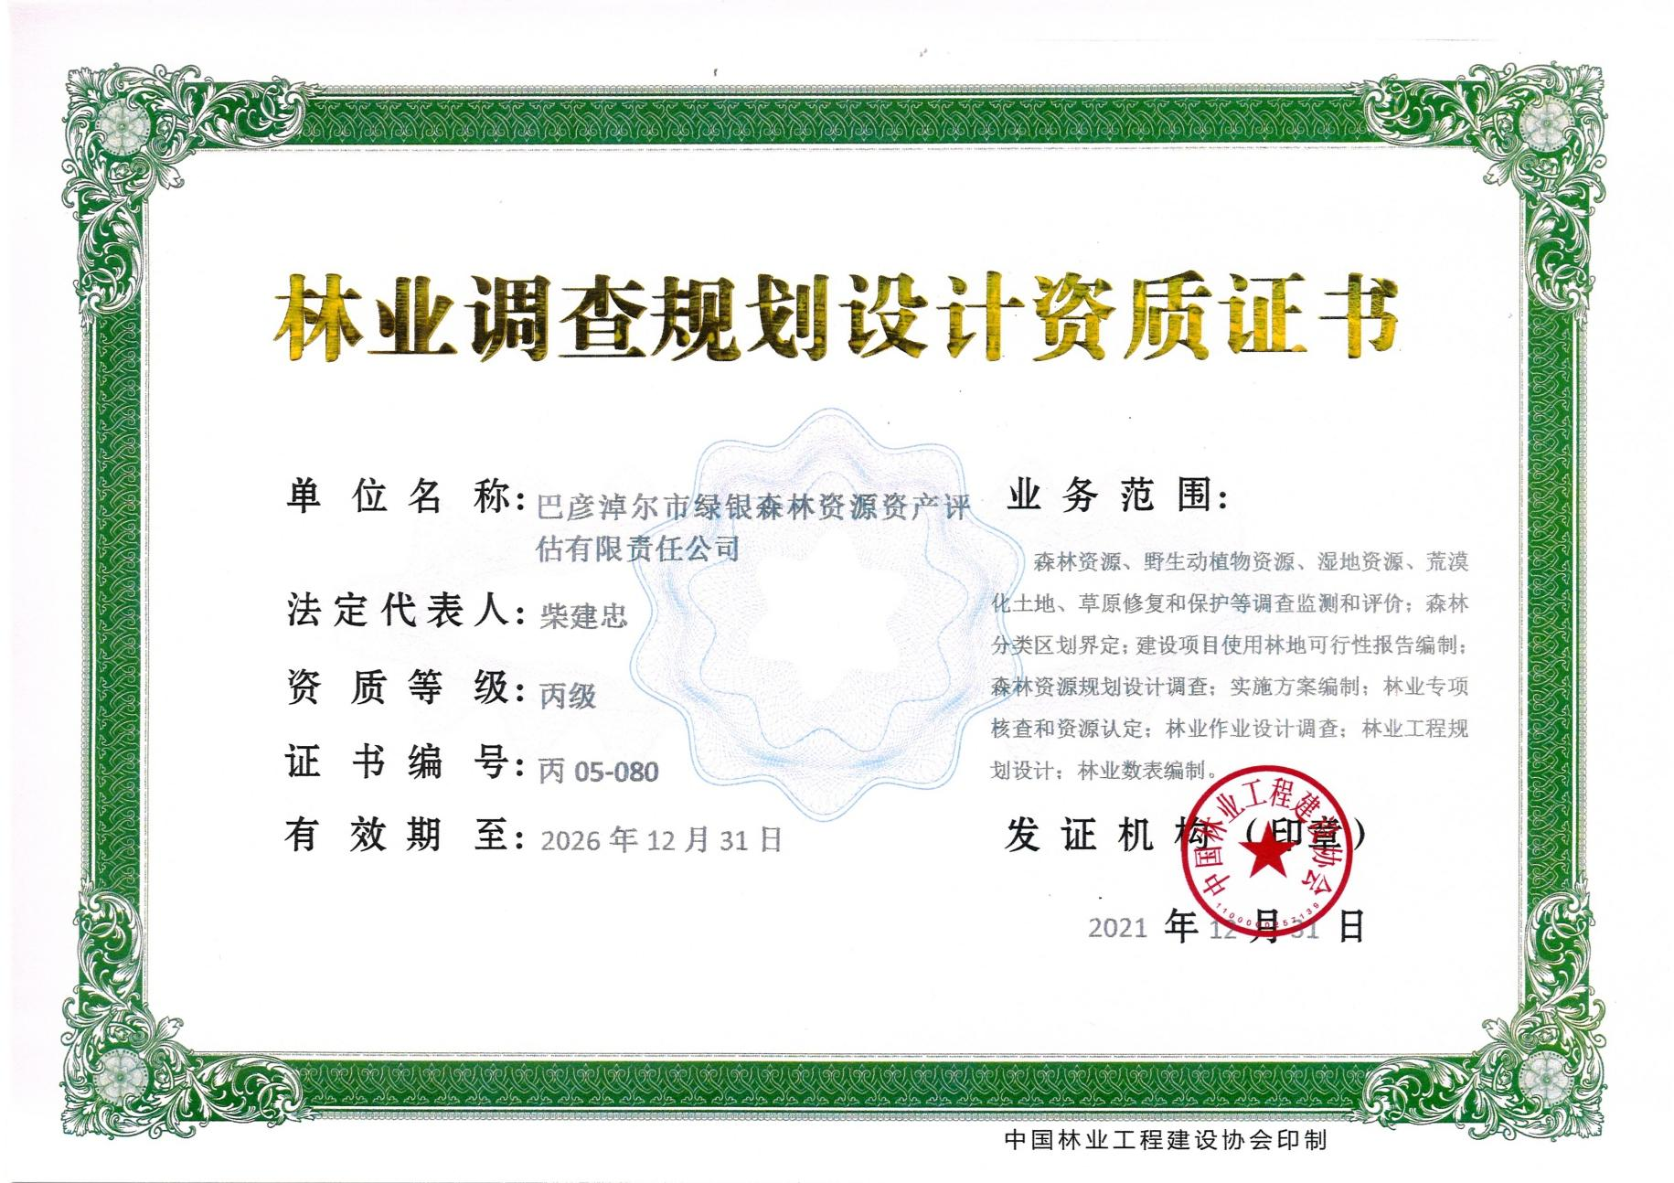
目 录
1.总论 1
1.1项目提要 1
2.编制依据 4
3.结论 5
3.1防沙治沙综合示范区建设是宏观环境改善需求 5
3.2防沙治沙综合示范区建设潜力分析 8
4.项目区基本情况 11
4.1地理位置 11
4.2地形地貌 11
4.3气候 12
4.5土壤 13
4.6动植物资源 13
4.7社会经济概况 15
4.8旅游资源 15
5.建设思路 17
5.1指导思想 17
5.2基本原则 17
5.3建设目标 18
5.4建设依据 20
6.建设方案 22
6.1 建设总体布局 22
6.2 建设内容及规模 22
7.投资估算与资金来源 28
7.1乌拉特后旗“全国防沙治沙综合示范区”建设项目投资估算表 28
7.2资金来源 30
8.项目组织管理与保障措施 33
8.1组织保障 33
8.2资金保障 34
8.3政策保障 35
8.4制度保障 36
8.5科技保障 37
8.6社会支持保障 38

1.总论

1.1项目提要
1.1.1项目名称
乌拉特后旗“全国防沙治沙综合示范区”建设方案
1.1.2项目建设单位
乌拉特后旗林业和草原局
1.1.3项目建设单位法人
苏俊（乌拉特后旗林业和草原局局长）
1.1.4项目实施地点
乌拉特后旗沙化土地范围内
1.1.5建设性质
新建
1.1.6建设期限
建设期为5年，即2021—2025年
1.1.7项目建设内容与规模
项目建设主要内容：沙化土地封禁保护区3处，50万亩；经济林示范园区建设1.95万亩；生态保护与修复85.9万亩；阴山北麓生态综合治理212万亩；肉苁蓉接种9万亩；蚂蚁森林灌木种植20.2万亩。
根据防沙治沙示范区建设要求，项目分为四个体系建设。
1.1.7.1 沙化土地综合治理体系建设
根据当地水资源十分匮乏的实际，着力打造荒漠化土地综合治理示范基地建设，利用现有植被优势，依靠生态自然修复功能，加快人工措施步伐，借助科学技术支撑力量，构建沙化土地综合治理体系。主要内容包括，沙化土地封禁保护、沙化综合治理重点工程、草地提质增效、草原生态自然恢复等多项保护治理措施。
1.1.7.2 绿色沙产业发展体系建设
沙产业发展必须体现绿色理念，在沙化土地区域应特别重视原生植被保护措施，按照植被盖度和分类，主要保护梭梭、沙冬青、白茨、霸王等旱性植物，保护措施包括严格禁止人畜破坏干扰，实行轮封轮牧，草原休养，划定封禁保护区等。
1.1.7.3 民生保障工程体系建设
对重度退化沙化草原采取修复改造措施，大力发展人工种草种树，动员牧民参与肉苁蓉嫁接行动，合理安排重点工程项目。把灌草种植、肉苁蓉接种与牧民增收有机结合起来。建设有机沙产业示范区，重点打造肉苁蓉、锁阳特色产品名优品牌。
充分利用科学技术力量开创当地牧民发展多种经营渠道，把肉苁蓉生产、加工形成当地牧民增收的新途径、新领域、新亮点。
1.1.7.4科技支撑体系建设
乌拉特后旗防沙治沙区域集中分布在阴山以北巴音温都尔沙地。（主要分布于阴山以北地区）生态保绿、复绿、植绿对建设北部生态屏障建设具有重要的意义，采取人工措施、自然修复及工程项目措施保护十分必要。扩展梭梭种质资源繁殖基地，做好示范区域监测调查工作，为制定防沙治沙规范提供科学依据。培养稳定的科学技术队伍，发挥科技人员技术力量。
1.1.8投资估算及资金来源
该项目总投资为65417万元，国家投资38306.7万元，占比58.6%；地方配套800万元（包括农牧民投工投劳），占比1.2%；社会资本融投资26310万元，占比40.2%。

2.编制依据
（1）《全国重要生态系统保护与修复重大工程总体规划》（2021-2035）
（2）《内蒙古自治区财政厅关于下达2020年林业改革发展资金预算的通知》（内财资环[2020]1112号）
（3）巴彦淖尔市财政局关于下达2020年中央财政第二批林业和草原专项资金的通知（巴财资环[2020]824号）
（4）《巴彦淖尔市防沙治沙综合示范区规划（2019—2035年）》
（5）《内蒙古自治区造林技术规程》（DB15/T 389—2003）
（6）《防沙治沙技术规范》（GB/T 21141-2007）
（7）《内蒙古自治区造林树种苗木质量分级》（DB15 374-2002 ）
（8）《沙地草场牧草补播技术规程》（GB/T 27514-2011）
（9）《牧草种子检验规程》（GB 2930-1982）
（10）《国务院办公厅关于科学绿化的指导意见》[2021]19号

3.结论
乌拉特后旗地处蒙古高原，属西部巴音戈壁高原地段。土地沙化荒漠化日趋严重，是典型的生态脆弱地区，也是内蒙古水土流失重点地区，还是北方绿色生态屏障最前沿地区之一。生态环境建设区位十分重要，位于巴彦淖尔市西北端，境内分布“两沙”分布，即巴音温都尔沙漠，区域总面积为1500万亩，乌兰布和沙漠分布面积15万亩。乌拉特后旗肩负着防止巴音温都尔沙漠南下和乌兰布和沙漠东移的双重使命。
防沙治沙综合示范区建设项目在乌拉特后旗处于举足轻重的重要地位，土地沙化是我国最严重的生态问题，通过防沙治沙综合示范建设项目的实施，有效提高项目区林草植被覆盖度，改善土地沙化扩展蔓延趋势，进一步遏制水土流失，增强水源涵养、保持水土功能，显著改善沙区生态环境状况，促进可持续发展，并探索可复制的防沙治沙新模式，为推进防沙治沙工作提供样板示范，推进大规模国土绿化进程，保护我区北疆绿色屏障生态安全，实现区域生态环境改善和高质量发展。

3.1防沙治沙综合示范区建设是宏观环境改善需求
（一）党和国家对社会主义生态文明建设提出更全面的要求
党的二十大开启了国家发展新的历史征程，为全面建成小康社会，实现社会主义现代化和中华民族伟大复兴，推动中国特色社会主义事业做出“五位一体”总体布局。党中央把“生态文明建设”提到了前所未有的高度，即明确中国特色社会主义新时代是大力弘扬“生态文明”的时代，多次提出“生态文明”的论述，从理念到体系再到执行层面，相关的重要具体内容包括：“坚持人与自然和谐共生，树立和践行绿水青山就是金山银山的理念”“统筹山水林田湖草系统性治理，形成绿色发展方式和生活方式”“坚持走生产发展、生活富裕、生态良好的文明发展道路，建设美丽中国”“建立健全绿色低碳循环发展的经济体系，构建市场导向的绿色技术创新体系”“实施重要生态系统保护和修复重大工程，开展国土绿化行动，推进荒漠化、石漠化、水土流失综合治理”。报告对生态文明的论述从宏观格局到具体任务，涵盖广泛，指向明确，为生态文明建设的深入开展提供了多方面的具体指引。基于上述要求，防沙治沙综合示范区建设与本方案编制的迫切性和影响力非同以往，必须体现高度的综合性和充分的前瞻性，使乌拉特后旗的防沙治沙工作与国家战略默契融合，既呈现未来远景的美好蓝图，又有切合实际可推动执行的实施措施。
（二）是地方生态建设的需求：国家、地方政策鼓励沙区生态治理与综合利用相结合是近年来，中央、各部门及自治区、巴彦淖尔市出台了一系列关于鼓励沙区生态治理与综合利用的政策。在生态保护的前提下，力争用3年时间，大力培育林草资源修复保护示范基地。探索沙产业发展的新途径和新机制，建立比较完备的沙产业科技创新体系和技术服务团队。要实行严格的保护制度，并建立修复保护多元投入机制。完善沙区天然植被修复保护常态化；明晰沙区自然资源资产产权归属，建立健全沙区开发建设各项规章制度；统筹沙化土地治理与沙产业协调发展实现共赢，将低质低效沙地资源转变为优质草原，是本方案的主要课题。
乌拉特后旗作为“北方生态安全屏障”的最前沿，习近平总书记多次强调：“保持加强生态文明建设的战略定力，探索以生态优先、绿色发展为导向的高质量发展新路子，加大生态系统保护力度，打好污染防治攻坚战，守护好祖国北疆这道亮丽风景线”。根据国家、自治区及市政府总体布局和要求，乌拉特后旗的防沙治沙规划构想应站在全国、全区的高度，提出总目标与总策略。
（三）防沙治沙理念、技术与模式逐步成熟
乌拉特后旗防沙治沙工作经验丰富，治理技术的持续走向成熟，防沙治沙工作的重点不断更新调整，总体上更为合理完善，已经逐步实现了以“生态治沙与产业扶贫联动发展”的新模式，开始探索治沙与治穷共赢的、特色的防沙治沙之路。依托机制创新、科技创新、管理创新、模式创新为重点，用典型示范引路，以点带面推动区域防沙治沙事业顺利发展。形成社会效益、生态效益、经济效益兼赢的良好局面。
（四）当地牧民增收致富的需求
乌拉特后旗为有效促进农牧民增收致富、精准扶贫、发展区域经济，实现生态环境良性循环和全面建设小康社会的发展目标，对沙区治理提出了一系列政策要求。具体内容包括：生态治沙——切实巩固沙区生态建设成果、不断改善沙区生态状况。产业治沙——积极推进沙区有机沙产业、生态旅游、名贵药材、清洁能源等沙产业发展。有效促进农牧民增收致富，实现生态保护和利用良性循环。技术治沙——探索产业治沙工作的新途径和新机制，不断提升科技含量和竞争力。
采取人工灌草种植、工程固沙、封禁保护、建立沙漠公园等措施，预防土地沙化，治理沙化土地，控制流沙扩展。建立比较完备的产业治沙科技创新体系和技术服务保障体系，努力实现沙区可持续发展战略目标。打造沙化土地沙产业全链条生产加工输出基地和巴音温都尔沙化土地综合治理示范基地，发挥全国防沙治沙综合示范带动作用。
（五）防沙治沙是建设现代化生活家园的重要途径
乌拉特后旗坚持发展与保护并重、绿化与美化同步，全方位、全地域推进国土绿化、防沙治沙工作。通过防沙治沙综合示范区建设，进一步实施好国家生态建设重点工程，因地制宜发展有机沙产业、绿色科技创业、生态旅游业 、清洁能源等绿色产业，促进生态环境治理与绿色产业融合发展。在示范区建设过程中，统筹乡村振兴建设，推动乌拉特后旗生态建设再上新台阶，为构筑祖国北疆万里绿色长城作出新的贡献。

3.2防沙治沙综合示范区建设潜力分析
3.2.1综合示范区建设条件
——具有典型性、代表性。乌拉特后旗境内分布有乌兰布和沙漠、巴音温都尔沙漠。每种沙漠、沙地的自然资源和社会经济条件不同，都有其独特性和代表性。当前沙产业发展已初具规模且发展空间巨大，在沙产业发展领域具有较强的示范性。巴音温都尔沙漠自然条件恶劣，治理难度较大，近些年来积极探索国家沙化土地封禁保护区建设和自然保护地体系建设，在综合防治方面具有较好的示范性。
——地方政府高度重视防沙治沙工作。党的十八大以来，旗委政府高度重视防沙治沙工作，全旗上下坚持以绿色发展为引领，全力实施国家林草建设、防沙治沙重点工程项目，不断加大林草建设和防沙治沙综合治理力度，生态建设持续深入。
——防沙治沙成效比较明显，基础工作扎实。近年来，乌拉特后旗累计完成沙化土地治理任务一百多万亩。有效地遏制了乌兰布和沙漠东侵和巴音温都尔沙地向外扩展，通过飞播造林、封山（沙）育林和人工种草种树等多种措施，按照“保护优先、合理利用”的原则和“产业治沙”的理念，在产业治沙方向发展方面具有丰富的试点经验。
——沙产业发展空间较大。从发展阶段上看，产业治沙的理念逐步形成，正在从粗放式经营向集约化、标准化、规模化经营方向转变，投资方式也正在由单一的国家投资向国家、社会等多元化投资方向转变，空间格局梳理与协调空间较大，沙化土地、退化草原修复保护正在逐渐成为区域投资开发的热点。通过防沙治沙综合示范区的建设，依托丰富的自然资源、社会资源和人文旅游资源等优势，统筹规划各类沙产业的建设内容和布局，形成规模效应，提高沙产业产品的科技含量，提升抗击自然灾害风险的能力。
3.2.2沙化土地综合治理潜力
——生态区位的特殊性和重要性。“内蒙古生态状况如何，不仅关系全区各族群众生存和发展，而且关系华北、东北、西北乃至全国生态安全。把内蒙古建成我国北方重要生态安全屏障，是立足全国发展大局确立的战略定位，也是内蒙古必须自觉担负起的重大责任。构筑我国北方重要生态安全屏障，把祖国北疆这道风景线建设得更加亮丽，必须以更大的决心、付出更为艰巨的努力。”乌拉特后旗处于“两屏三带”生态安全格局的北方防沙带核心区，是国家沙化土地封禁保护、京津冀风沙源治理、天然林保护、“三北” 防护林建设等生态工程建设的重点区，是我国北方生态安全屏障的重要组成部分。巴音温都尔沙漠位于北方边陲，与蒙古国接壤，特殊的地理位置使该区域成为国际社会关注的沙化区域。巴音温都尔沙漠是沙尘暴主要沙尘源区之一，示范区的建设对于探索北方干旱沙区生态治理新模式具有重要示范意义。
——沙化土地综合治理条件优越。巴音温都尔沙漠总面积1500 万亩，以风蚀劣地、流动沙丘和半固定沙地为主。巴音温都尔沙漠可治理沙化土地面积为 750 万亩，当前已治理面积 109.2 万亩，尚有 85%的沙化土地需要治理。此外，通过对乌拉特后旗沙化土地资源和治理情况分析，巴音温都尔沙漠为沙化土地可治理潜力最大的地区。针对自然条件极端恶劣、常规治理措施难以见效、沙化土地集中连片分布的实际，可继续积极申报国家沙化土地封禁保护项目，通过采取最严格的保护措施，消除人为干扰，缓解沙地承载压力，创造生态自然修复的条件，最大限度的保护和恢复植被。通过防沙治沙综合示范区建设，采取多种生态修复措施，形成合力，加快防沙治沙步伐，促进生态改善，减轻土地沙化及沙尘的危害。

4.项目区基本情况

4.1地理位置
乌拉特后旗位于巴彦淖尔市西北部，地理坐标为东经105°05′20"—107°38′20"，北纬40°30′00"—42°21′40"之间。东与乌拉特中旗交界，南与杭锦后旗和磴口相连，西与阿拉善左旗相邻，北与蒙古国接壤。东西长250公里，南北宽130公里，总面积2.49万平方公里。
乌拉特后旗共涉及6个苏木镇，分别是：巴音宝力格镇、巴音前达门苏木、潮格温都尔镇、呼和温都尔镇、获格琦苏木、乌盖苏木。

4.2地形地貌
乌拉特后旗地域辽阔，地类复杂，生态系统类型多样，自然条件差异较大，可分为北部高平原区，中部山区，南部平原区三个自然类型区。
北部高平原区属于内蒙古高原的一部分，海拔在900—1860米之间，地势由南向北倾斜。低山丘陵、沟谷、盆地、砂砾质高平原、沙漠、沙地相间分布。该区占全旗面积的83.6%。
中部为狼山山区，呈东北西南走向，海拔1100—2365米之间，南坡陡峭，北坡平缓，地形起伏，沟谷纵横。该区占全旗总面积的15.1%。
南部河套平原区是狭长的冲积平原，属于河套平原的一部分，由狼山山前冲击扇、扇缘洼地、河套冲积平原及沙漠组成，海拔在1050米—1107米之间，地势由北向南倾斜。地貌类型为山麓冲击扇、洪积台地、河套冲积平原及沙漠四大类型。该区占全旗总面积的1.3%。

4.3气候
乌拉特后旗属于典型的中温带大陆性季风气候。表现为冬季寒冷而漫长，春秋季短、夏季炎热、干燥少雨、风大等气候特征。
- 气温：年平均气温为8.8℃-9.8℃，气温变化剧烈，日平均气温≥10℃天数为25—157天，≥10℃积温2000-3168.3℃，年均无霜期130天。
- 日照：日照充足，年平均日照时数为3180.3—3388.8小时。
- 降水：乌拉特后旗地域辽阔，年均降水量在90—140毫米之间，降水时空分布差异较大，由东南向西北逐渐减少，降水主要集中在7-8月份，占年降水量的70%左右。
- 蒸发：年平均蒸发量为1679-2260.6 毫米，自东南向西北逐渐增加，蒸发量是降水量的12-23 倍，属严重干旱地区。
4.4水文条件
乌拉特后旗地处干旱荒漠地区，地表水及地下水储量均不丰富。以狼山北坡一带低山残丘作为全旗的分水岭，分成向北流入该旗北部沙地和蒙古境内的内陆水系和向南流入黄河的外流水系两大水系。向南的外流水系有13条较大的河沟，由北向南切穿狼山山区。该水系年均总径流量为1148.8万立方米，流域面积2298平方公里。这些河沟大部分为间歇河，在干旱季节，多数河床干枯，不见地表水面，在雨季，特别是降暴雨时，在短时间内迅速形成山洪，山洪迅猛而下，在山口处形成较大的冲击扇面。向北流的内陆水系有12条较大的干河谷，其支流有40 多条，呈树枝状分布在山后高平原区。该水系平均年总径流量为5293.2万立方米，流域面积17641平方公里。这些内陆河沟每年流水的次数都很少，水量也较小，常常见不到地表径流。乌拉特后旗地下水受地质、地层岩性与地形地貌等条件的影响，分为松散岩类孔隙水、碎屑岩类裂隙孔隙层间水和基岩裂隙水三大类。其中，松散岩类孔隙水分布在山前、河谷及沙地一带，水量较丰富，埋藏浅；碎屑岩类裂隙孔隙层间水分布在盆地上；基岩裂隙水分布在中低山区和丘陵区。后两者可分为贫水区、中等富水区、富水区，和少量自流区。

4.5土壤

乌拉特后旗地带性土壤有栗钙土、棕钙土和灰棕漠土。非地带性土壤有浅色草甸土、盐土、沼泽土、风沙土和灌淤土。棕钙土分布面积最大，占全旗总面积的35.46%，主要分布东南部；其次是灰棕漠土，占全旗总面积的34.59%，主要分布于西北部；风沙土占16.62%，分布在西部和北部；栗钙土占0.67%，分布在山区海拔高度2000米以上地区；浅色草甸土占0.26%；盐土占0.26%；沼泽土占0.01%；灌淤土占0.15%，分布在山前灌区；其他土类占11.98%。

4.6动植物资源
- 植物：乌拉特后旗植被类型主要分为荒漠植被、半荒漠植被、山地植被、沙生植被和盐生植被五大类。全旗有维管植物78科，291属、569种、2亚种、39变种和2变型。其中共有野生维管植物60科223属436种。其中蕨类植物4科、4属、4种，裸子植物2科3属5种（膜果麻黄），被子植物54科、216属、427种。
荒漠植被主要分布乌拉特后旗西北部和北部，约占全旗总面积的50%。主要灌草植物包括球果白刺、短叶假木贼、红砂、霸王、梭梭、腊果麻黄、鹰爪柴、绵刺、沙冬青等、沙生针茅、砂蓝刺头、短脚锦鸡儿、珍珠猪毛菜、蒙古韭等。
半荒漠植被主要分布在狼山以北地区的南部和东南部，约占全旗总面积的34%。主要灌草植物包括锦鸡儿、霸王、红砂、碱韭、冷蒿、小针茅、短花针茅、无芒隐子草、蒙古韭等。
山地植被主要分布在南部的狼山。山前冲击台地主要有红砂、松叶猪毛菜、霸王、中亚紫菀木、沙生针茅，冲击沟口常见酸枣；在海拔1000—1800米的山坡、山麓及沟谷中，主要以旱榆、单瓣黄刺玫、狭叶锦鸡儿、蒙古扁桃等为常见；在海拔1800—2200米之间的山坡以叉子圆柏为主，沟谷以鄂尔多斯小檗、小叶金露梅、大果榆为常见；山顶则以阿拉善点地梅、伏毛山莓草、冷蒿等为主；海拔2200米以上则分布小叶金露梅、阿尔泰地蔷薇、刺叶柄棘豆、火烙草等。
沙生植被主要分布在后山和山前各沙区，常见的有白刺、梭梭、柠条锦鸡儿、白沙蒿、黑沙蒿、沙竹等。
盐生植被在全旗盐碱地均有分布，主要有盐爪爪、芦苇、柽柳等。
（2）动物：目前掌握的资料记载的脊椎动物共有约55科150余种，其中哺乳类动物14科48种，两栖类动物2科2种，爬行类动物3科5种，鱼类3科5种，鸟类约33科90余种。常见的哺乳类动物有鹅喉羚、岩羊、赤狐、沙狐、狗獾、猪獾、黄鼬、蒙古兔及鼠类动物。国家重点保护的野生动物共有24种，其中国家一级重点保护野生动物5种：蒙古野驴、雪豹、波斑鸨、金雕、草原雕。国家二级重点保护的野生动物19种，主要包括鹅喉羚、岩羊、北山羊、盘羊、猞猁、荒漠猫、兔狲、大天鹅、蓑羽鹤、鸢、红隼等。

4.7社会经济概况
“乌拉特”蒙古语意为“能工巧匠”。乌拉特后旗位于巴彦淖尔市西北部，西邻阿拉善盟，北与蒙古国南戈壁省接壤，国境线195.25公里。全旗总面积2.5万平方公里，占巴彦淖尔市总面积的38％，辖三镇三苏木、50个嘎查村。全旗户籍人口60240人，常住人口53946人，是国家园林县城、国家卫生县城、全国民族团结进步示范旗。
截至2021年，全旗地区生产总值实现93.11亿元，增长5.5%，年均递增4.8%，人均GDP实现175183元，高居全市第一位、全区第五位、全国第八位。随着经济总量的增强，财政收入突破10亿元，同比增长22.3%，总量位居全市第二位，增速居全市第一位，年均递增6.7%；人均一般公共预算收入达到18975元，稳居全市前列。
基础设施日臻完善，国道242、331、335全面通车，防洪、蓄水、供水等10项重点水利工程相继建成，电网架构扩容升级，“智慧广电”惠及1273户分散牧户。美丽乡村建设成效明显，新建卫生户厕4336个，垃圾处理、污水处理、安全饮水等一批重点工程建成投用，农牧区人居环境整治三年行动圆满完成。

4.8旅游资源
乌拉特后旗地域辽阔，地理地貌独特，境内遍布戈壁、沙漠、草原、阴山、火山遗迹、大漠丹霞、奇石林等地质地貌，同时虽地处北漠，但人类文明遗址多处可见有，形成特种旅游目的地。有浩日格空中草原、潮格温都尔山、毕力其尔石林、玛瑙湖、乌宝力格国家沙漠公园（马兰花滩）、巴音温都尔恐龙化石保护区（丹霞地貌）、宝音图风蚀景观（戈壁神驼）、梭梭林蒙古野驴自然保护区、乌拉特后旗植物园等自然景观19处。有东升庙阳山生态文化景区、巴音善岱庙、乌拉特后旗博物馆、戈壁红驼博物馆、那达慕体育公园、阴山岩画《群虎图》、蒙医特色保健康养服务中心、塞城生态文化旅游景区、炭窑口岩画、达巴图古城（高阙塞遗址）等自然景观19处。

5.建设思路

5.1指导思想
以习近平新时代中国特色社会主义思想为指导，深入贯彻党的二十大精神，坚决落实习近平总书记在内蒙古考察时的重要讲话精神，紧紧围绕统筹推进“五位一体”总体布局和协调推进“四个全面”战略布局，认真践行绿水青山就是金山银山的发展理念。积极探索生态治理与绿色发展一体协同推进的防沙治沙综合治理模式。紧密结合乡村振兴等国家战略和精准扶贫，深入实施重点生态工程，推进乡村绿化，努力将乌拉特后旗打造为新时代社会主义生态文明建设展示窗口和防沙治沙综合治理实践的样板示范工程，走在沙区综合治理全市乃至全区前列。

5.2基本原则
5.2.1坚持生态优先、绿色发展的原则
把示范区的生态治理放在首位，切实做到以改善生态为示范区建设的主攻方向，协调好生态保护与产业发展之间的关系，在保护生态的前提下，合理开发利用沙区资源，将发展规模控制在环境容量或自然生产力恢复所允许的限度内，不断提升沙区的生态承载力，提高其综合示范能力。
5.2.2坚持以水定绿，量水而行的原则
在示范区建设过程中，坚持“雨养林草，以水定绿，量水而行”的原则，精准定位、以水定量，合理规划绿色沙产业建设内容，科学选择林草品种，积极研究沙区水资源动态和采补平衡措施，加大高新节水技术的应用，同时加强地下水位及水质的监测，及时掌握地下水位及水环境质量动态变化，多管齐下，保障示范区各项建设内容的顺利实施。
5.2.3因地制宜、科学防治的原则
根据当地实际情况，因地制宜，科学制定防沙治沙综合示范区规划，根据各个区域的特点分别在产业开发、综合治理方面有所侧重，寻求突破，争取做到建设一个示范区，打造成一个精品，增加一个亮点。
5.2.4尊重自然、合理利用的原则
依托沙区的自然、经济和社会资源优势，充分运用市场调节机制，拓展开发领域，探索产业发展模式，逐步建成资源培育----加工利用---－产品销售的沙产业发展体系，促进产业增效、牧民增收，发展特色产品消费市场，不断适应和满足市场需求，推进区域经济社会可持续发展。
5.2.5坚持科技引路，部门协作的原则
注重引进新品种，推广新技术，探索新模式，促进科技成果的转化。依托先进科学技术，节约沙区水资源，在合理确定生活、生产和生态用水的基础上，积极开展抗旱林草资源培育和产业开发，发展低碳循环经济，创新防沙治沙技术。积极引进国内外技术先进、链条完整的企业起到引领示范作用，同时研发新设备、新工艺、新产品，强化品牌意识，提高防沙治沙的科技含量和规模效益。

5.3建设目标
5.3.1 发展目标
通过防沙治沙综合示范区建设，防风固沙能力有效提升，生态系统服务功能明显转变，“北方防沙带”生态屏障作用更加突出；产业转型升级、新旧动能转换取得重大进展，以有机沙产业、生态旅游业、新能源新材料、绿色高端种植业等为主的现代绿色产业不断完善壮大，对经济增长的贡献能力显著提升，使阴山北麓生态综合治理逐渐成为乌拉特后旗新的经济增长点，围绕治理成效；技术模式；政策机制；特色产业四个方面总结出理论创新、实践创新经验。到2025年末，建设沙化土地封禁保护区3处，建设规模达到50万亩。经济林示范园区建设达到1.95万亩，重点安排在阴山南麓巴音宝力格镇、呼和温都尔镇、乌盖苏木、西补隆林业管护中心等山前地区。生态保护与修复85.9万亩。阴山北麓生态综合治理面积达到212万亩；建设完成肉苁蓉接种9万亩；蚂蚁森林灌木种植20.2万亩。（详见2021-2025投资估算汇总表）
5.3.2分阶段目标
建设期为 2021—2025 年，可划分为两个阶段。
第一阶段2021年至2022年为打基础阶段，根据乌拉特后旗近年来防沙治沙实践经验和沙地资源现状，按照先易后难、稳步推进的步骤把防沙治沙综合示范区建设推向新阶段。据统计到2022年末，已经完成沙化土地封禁保护区建设1处，面积15万亩；已建成经济林示范园区3处，规模达到1000亩；已实施生态保护与修复工程，面积达到85.9万亩；实施肉苁蓉接种3万亩，蚂蚁森林灌木种植2.2万亩。（详见2021-2023投资估算表）
第二阶段为高质高效发展建设阶段。从2023年到 2025年，乌拉特后旗防沙治沙综合治理在取得第一阶段重大突破的基础上，进入高质高效建设发展建设阶段，使沙地退化的态势得到有效遏制，力争在现有防沙治沙成果的基础上，新建沙化土地封禁保护区2处，建设规模35万亩，新建经济林示范园区建设1.85万亩，重点抓好1.5万亩长柄扁桃经济林造林项目。计划实施完成阴山北麓生态综合治理面积达到212万亩，实施肉苁蓉接种完成6万亩，完成蚂蚁森林灌木种植18万亩。通过采取退化草原自然修复保护，依托林草提质增效、封禁保护等项目的实施，实现沙化土地面积和沙化程度双缩减，生态状况大幅改善，林草覆盖率和林草质量进一步提升。全面完成上级业务部门交给乌拉特后旗防沙治沙综合治理各项任务。使生态治理、绿色沙产业发展与乡村振兴的综合治理同步发展完善，在总结和探索示范区建设经验、科学技术模式、机制创新和相关政策的基础上，进一步加强和巩固示范区建设成果，增强示范带动作用，实现生态文明建设取得新突破。

5.4建设依据
（1）《中华人民共和国防沙治沙法》；
（2）《中华人民共和国环境资源保护法》；
（3）《中华人民共和国草原法》；
（4）《退化防护林修复技术规定（试行）》（林造发[2017]7 号）；
（5）《飞播造林技术规程》（GB/T 15162-2018）；
（6）《封山（沙）育林技术规程》（GB/T 15163-2018）；
（7）《国家林业局关于加强全国防沙治沙综合示范区建设的通知》（林沙发〔2022〕79号）；
（8）国家林业局关于印发《推进生态文明建设规划纲要》的通知（林规发〔2013〕146号）；
（9）国家林业和草原局关于印发《创建全国防沙治沙综合示范区实施方案》和《全国防沙治沙综合示范区考核验收办法》的通知（林沙发〔2020〕107号）；
（10）国家林业和草原局关于进一步加强全国防沙治沙综合示范区建设的通知（林沙发〔2022〕79号）。

6.建设方案

6.1 建设总体布局
构建阴山北麓生态综合治理示范区，计划用5年的时间。选择部分适宜治理的沙地，采取以封禁保护为主的自然修复方式，辅以多种人工治理措施，重点治理与区域治理相结合的办法，完成综合治理212万亩以上，在改善生态的同时，促进农民增收和地方经济发展。将严格保护和有效治理有机结合起来，积极引导各种实体充分利用沙区的优势资源，发展有机沙产业，高端种植业，朝着规模化、集约化的方向发展，对沙区内现有企业按照“有进有退”“扶大扶强”的原则进行引导，以高标准、高规格要求进行产业开发。将防沙治沙与沙区资源开发利用有机结合起来，延长沙产业链条，打造一、二、三产业融合发展示范区，实现产业发展和生态改善良性互动。

6.2 建设内容及规模
6.2.1国家沙化土地封禁保护区建设项目
6.2.1.1现状
乌拉特后旗有已批复的国家沙化土地封禁保护区2处，其中内蒙古自治区乌拉特后旗乌宝力格国家沙化土地封禁保护区于2015年建成，内蒙古自治区乌拉特后旗西尼乌素国家沙化土地封禁保护区于2022年建成，建设总面积超过30万亩，已投资金额 4000 多万元，全部为国家投资。

6.2.1.2建设内容与规模
新增国家沙化土地封禁保护区2处分别为：乌拉特后旗获各琦苏木戈壁沙化土地封禁保护区，建设面积为15亩；乌拉特后旗潮格温都尔镇巴音努如沙化土地封禁保护区一处，建设面积20万亩。到2025年末，封禁保护区规模达到4处，总面积达到65万亩，使区域生态环境质量大幅度提升。
6.2.1.3投资估算及资金来源
新增国家沙化土地封禁保护区2处，总面积为35万亩，投资估算4600万元，每处2300万元。资金来源全部由国家财政专项资金内安排解决。
6.2.1.4示范方向
通过封禁保护区建设，采取特殊强制性的封禁措施，使沙化土地得到严格保护，消除人畜干扰，缓解土地沙化承载压力，创造沙化土地自然修复的功能 ，保护和恢复植被，促进沙化土地环境改善，减轻土地沙化及沙尘对周边甚至京津冀地区的影响。
6.2.2经济林示范园区建设项目
阴山南麓冲积扇区域具有水源丰富、水质好、土地肥沃、光照充足的自然优势。适宜培养发展苹果、梨、杏、李等乡土品种，在农牧民自发种植的基础上，有投资商搞规模性的发展特色经济林项目，受到当地政府的支持。
6.2.2.1现状
截至2022年末，适宜经济林发展区域已建成小果园1000余亩，主要产品有中小型苹果、梨、食用杏、李子等。并有少量新品种引种试验如：鸡心果、蓝莓、食用葡萄、长柄扁桃等。
6.2.2.2建设内容与规模
2023年，企业计划投资15000万元，建设15000亩的长柄扁桃、酸枣的经济林示范基地。目前已完成设计评审，进入实施阶段。三年内计划新增小型庭院小果园1500亩，完成科技推广酸枣栽培2000亩。
6.2.2.3投资估算及资金来源
2023年—2025年计划完成经济林栽培18500亩，需要投资16050万元。其中申请中央专项补助750万元，地方配套解决300万元，主要支持小型果园和酸枣栽培补助，社会投融资15000万元，建设面积15000亩，主栽品种长柄扁桃、酸枣，费用全部由投资商自筹解决。
6.2.2.4示范方向
在经济林建设过程中，要求引用现代化设备设施和高科技栽培技术，取得优质高效成果。带动农牧民自觉自愿调整种植结构，最终实现高产量、高品质、高效益的目的。
6.2.3生态保护与修复建设项目
6.2.3.1以完成建设内容与规模
截至目前，乌拉特后旗已完成生态保护与修复85.9万亩。包括
2021年生态保护和修复工程（荒漠化治理）草原项目：植苗种草、飞播种草、免耕补播种草5.3万亩；2021年生态保护和修复工程（荒漠化治理）草原项目围栏封育62万亩；2022年退化草原生态修复项目：封禁保护自然修复及人工种植7万亩。2021年生态保护和修复工程（荒漠化治理）飞播造林6万亩，封山（沙）育林2万亩；2021年森林植被恢复项目：人工造林1.6893万亩；2022年森林植被恢复项目：人工造林1.9074万亩。
6.2.3.2投资估算及资金来源
截至目前，2021-2022年生态保护与修复总投资为6962.71万元，全部申请中央投资安排解决。
6.2.4阴山北麓生态综合治理工程建设项目
6.2.4.1建设内容与规模
2023年至2025年，阴山北麓生态综合治理工程项目完成212万亩。其中人工灌木造林3.25万亩，飞播种草102.96万亩，人工种草25.23万亩，退化草原改良24.14万亩，围栏封育56万亩（111.11万米），节水灌溉示范区247处。
6.2.4.2投资估算及资金来源
根据投资标准，阴山北麓生态综合治理2023—2025年总投资估算为19694.1万元，全部申请中央投资安排解决。
6.2.4.3示范方向
通过人工辅助措施，促进生态自然修复功能，提高项目区林草盖度，使生态环境向好的方向转变。
6.2.5肉苁蓉接种工程建设项目
肉苁蓉即是乌拉特后旗的特产，也是梭梭林区的名优产品。经过多年总结研究，人工接种肉苁蓉技术获得重大成功，引起当地政府及广大牧民对种植梭梭、人工接种肉苁蓉项目高度重视，愿意为该项目投资投劳，逐渐成为投资热点。
6.2.5.1现状
截至2022年末，已经完成肉苁蓉人工接种3万亩，部分接种见到十分明显的效果，收入成倍增加。因此，种植梭梭，保护天然梭梭林已经成为当地政府及农牧民的自觉行动。扩大梭梭林面积推广肉苁蓉人工接种行动越来越得到人们共同关注。
6.2.5.2建设内容与规模
努力把人工接种肉苁蓉项目作为当地财政补贴项目和业务部门重点技术推广项目认真实施，2023—2025年，计划安排新增接种肉苁蓉6万亩。重点分布在天然梭梭中幼林地区，集中连片落实到地块，组织有经验、有技术、有热情的科技人员深入实地现场指导，提高接种成功概率和产量的稳定性。
6.2.5.3投资估算及资金来源
该项目计划新增肉苁蓉接种面积6万亩，每亩综合投资500元/亩，需要资金3000万元。申请中央财政补助2500万元，占83%；地方政府补助500万元，占17%。
6.2.5.4示范方向
今后要加强在采种储存、机械改进、接种技术方面认证总结研究，切实提高接种成功率及其稳定性。逐步扩大当地牧民乃至周边苁蓉产区影响力，为成果总结推广提供重要参考依据。
6.2.6蚂蚁森林灌木种植建设项目
6.2.6.1现状
蚂蚁森林灌木种植项目在乌拉特后旗连续实施3年，已完成梭梭种植2.2万亩，经绿基会组织专门机构验收结果表明，效果良好。2023年正在实施7万多亩，按照设计严格施工，确保工程质量合格。
6.2.4.2建设内容与规模
根据投资方的要求，结合实际，从今年开始适当安排少量的柠条种植和乔木造林。计划在2023—2025年，三年内完成蚂蚁森林项目乔灌种植18万亩，把有限的投资直接用在种植生产活动中。
6.2.4.3投资估算及资金来源
按照投资标准，三年完成18万亩，所需投资9900万元。全部来源于社会公益事业投资，业务部门给予技术指导、质量把关支持。
6.2.4.4示范方向
蚂蚁森林种植成本高、投资标准低、质量要求严，通过该项目实施，带动引导其他林草工程项目借鉴蚂蚁森林项目管理方式，节约成本，要求严格的成功经验，逐步将生态保护修复工程项目进入科学化、规范化、常态化管理。

7.投资估算与资金来源

7.1乌拉特后旗“全国防沙治沙综合示范区”建设项目投资估算表

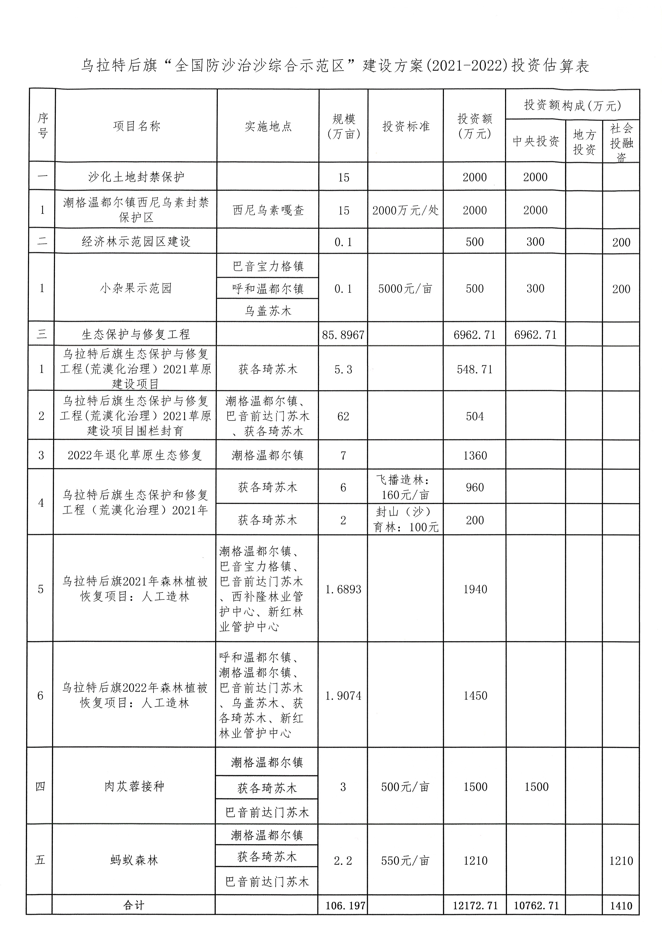

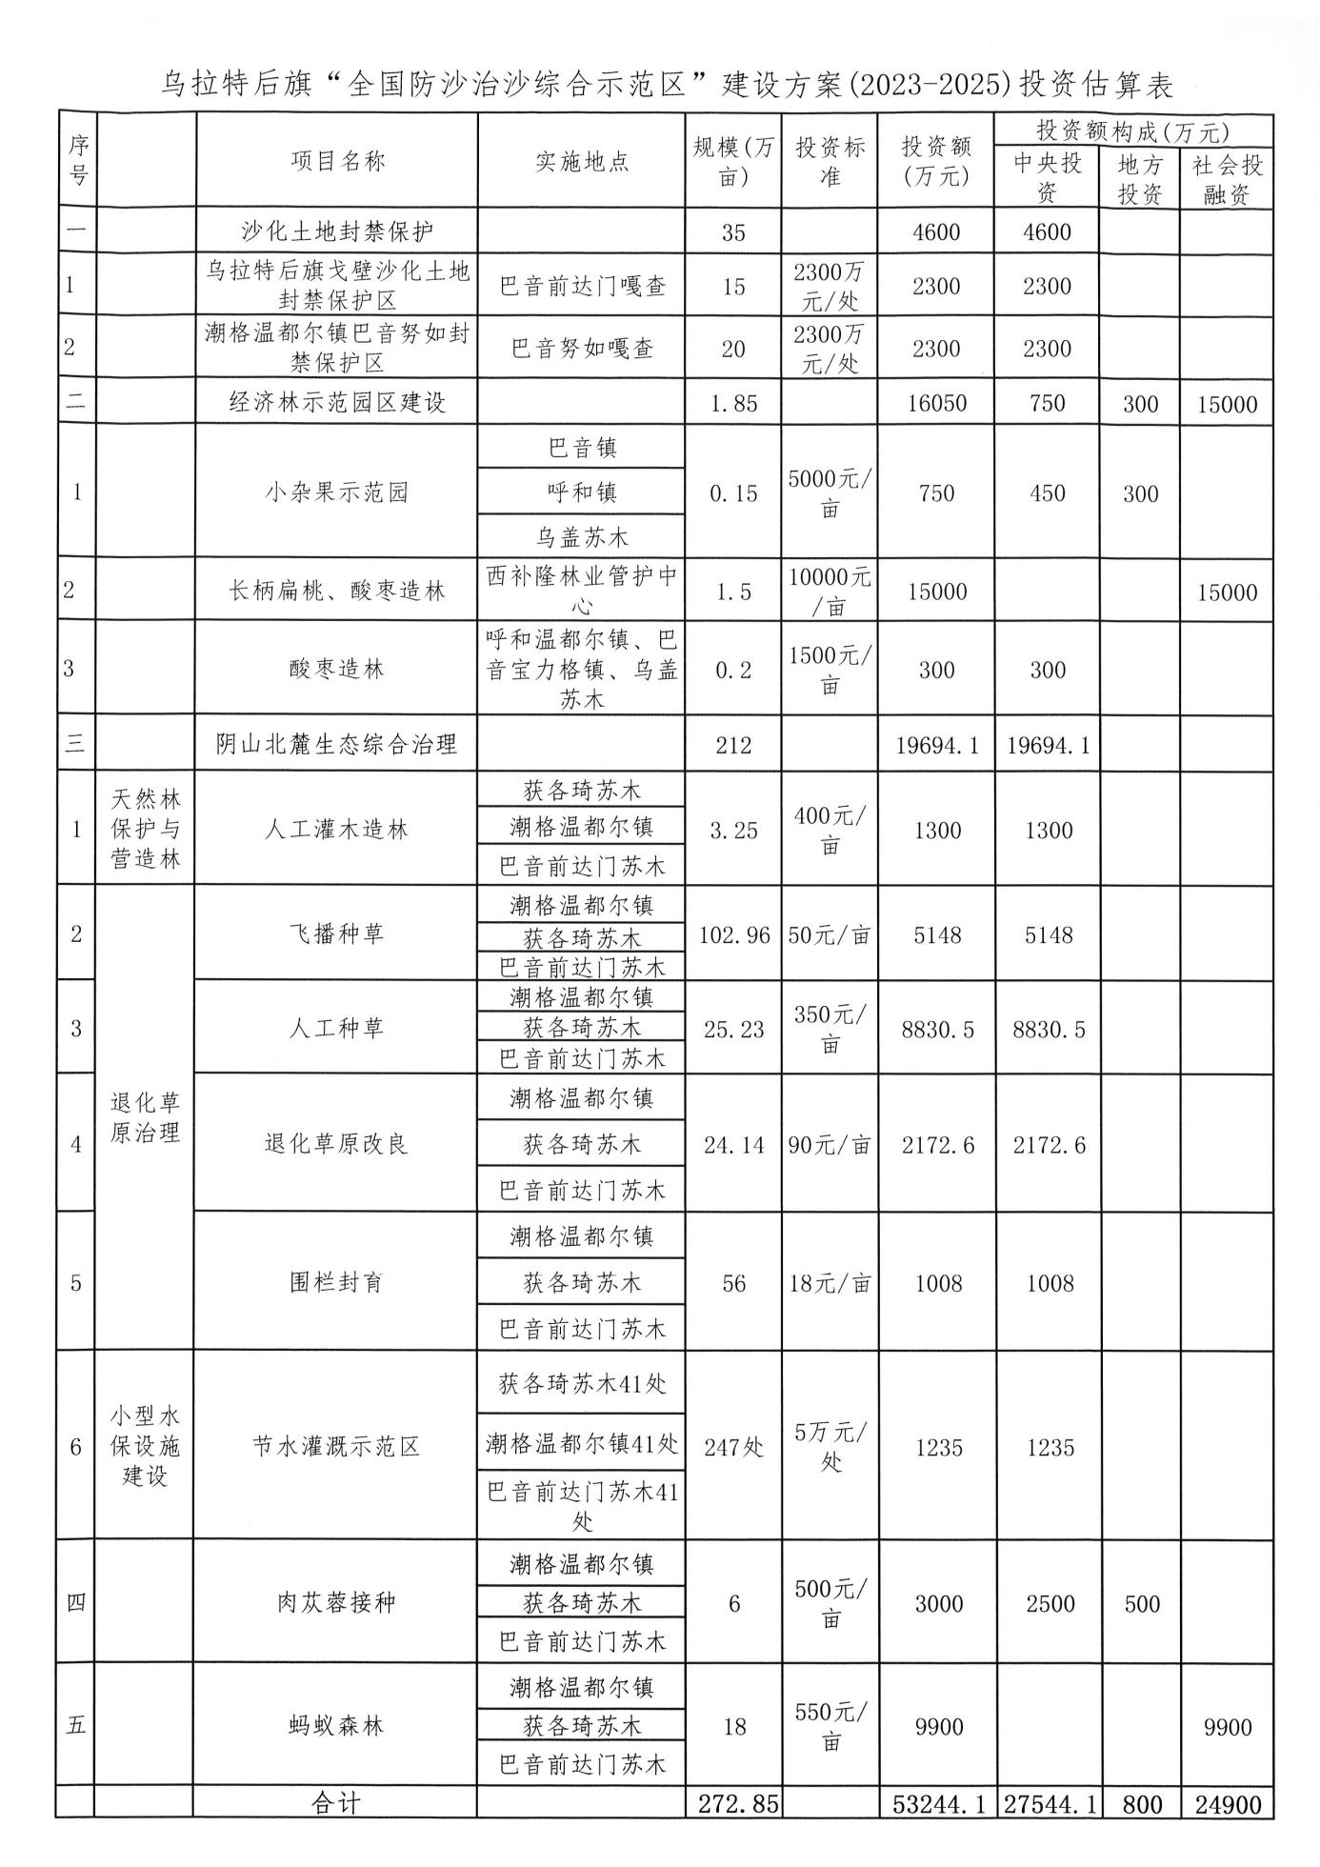

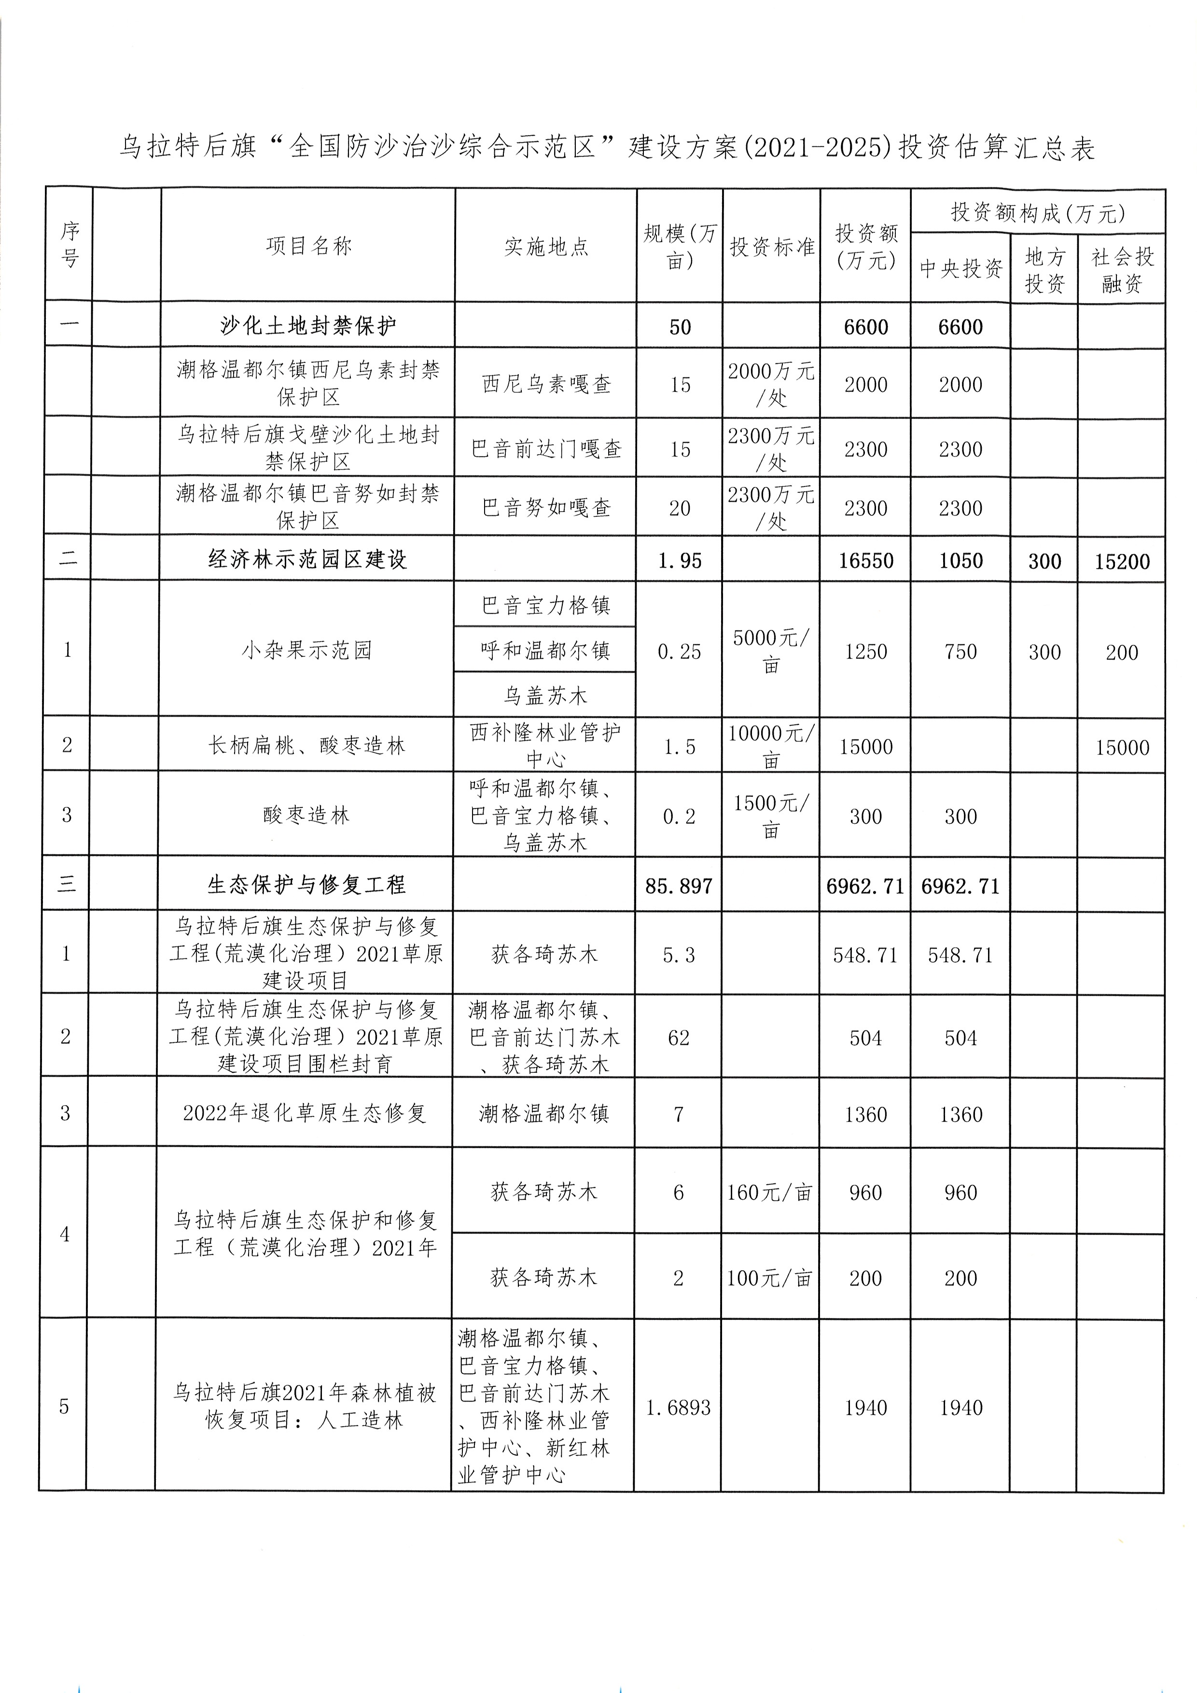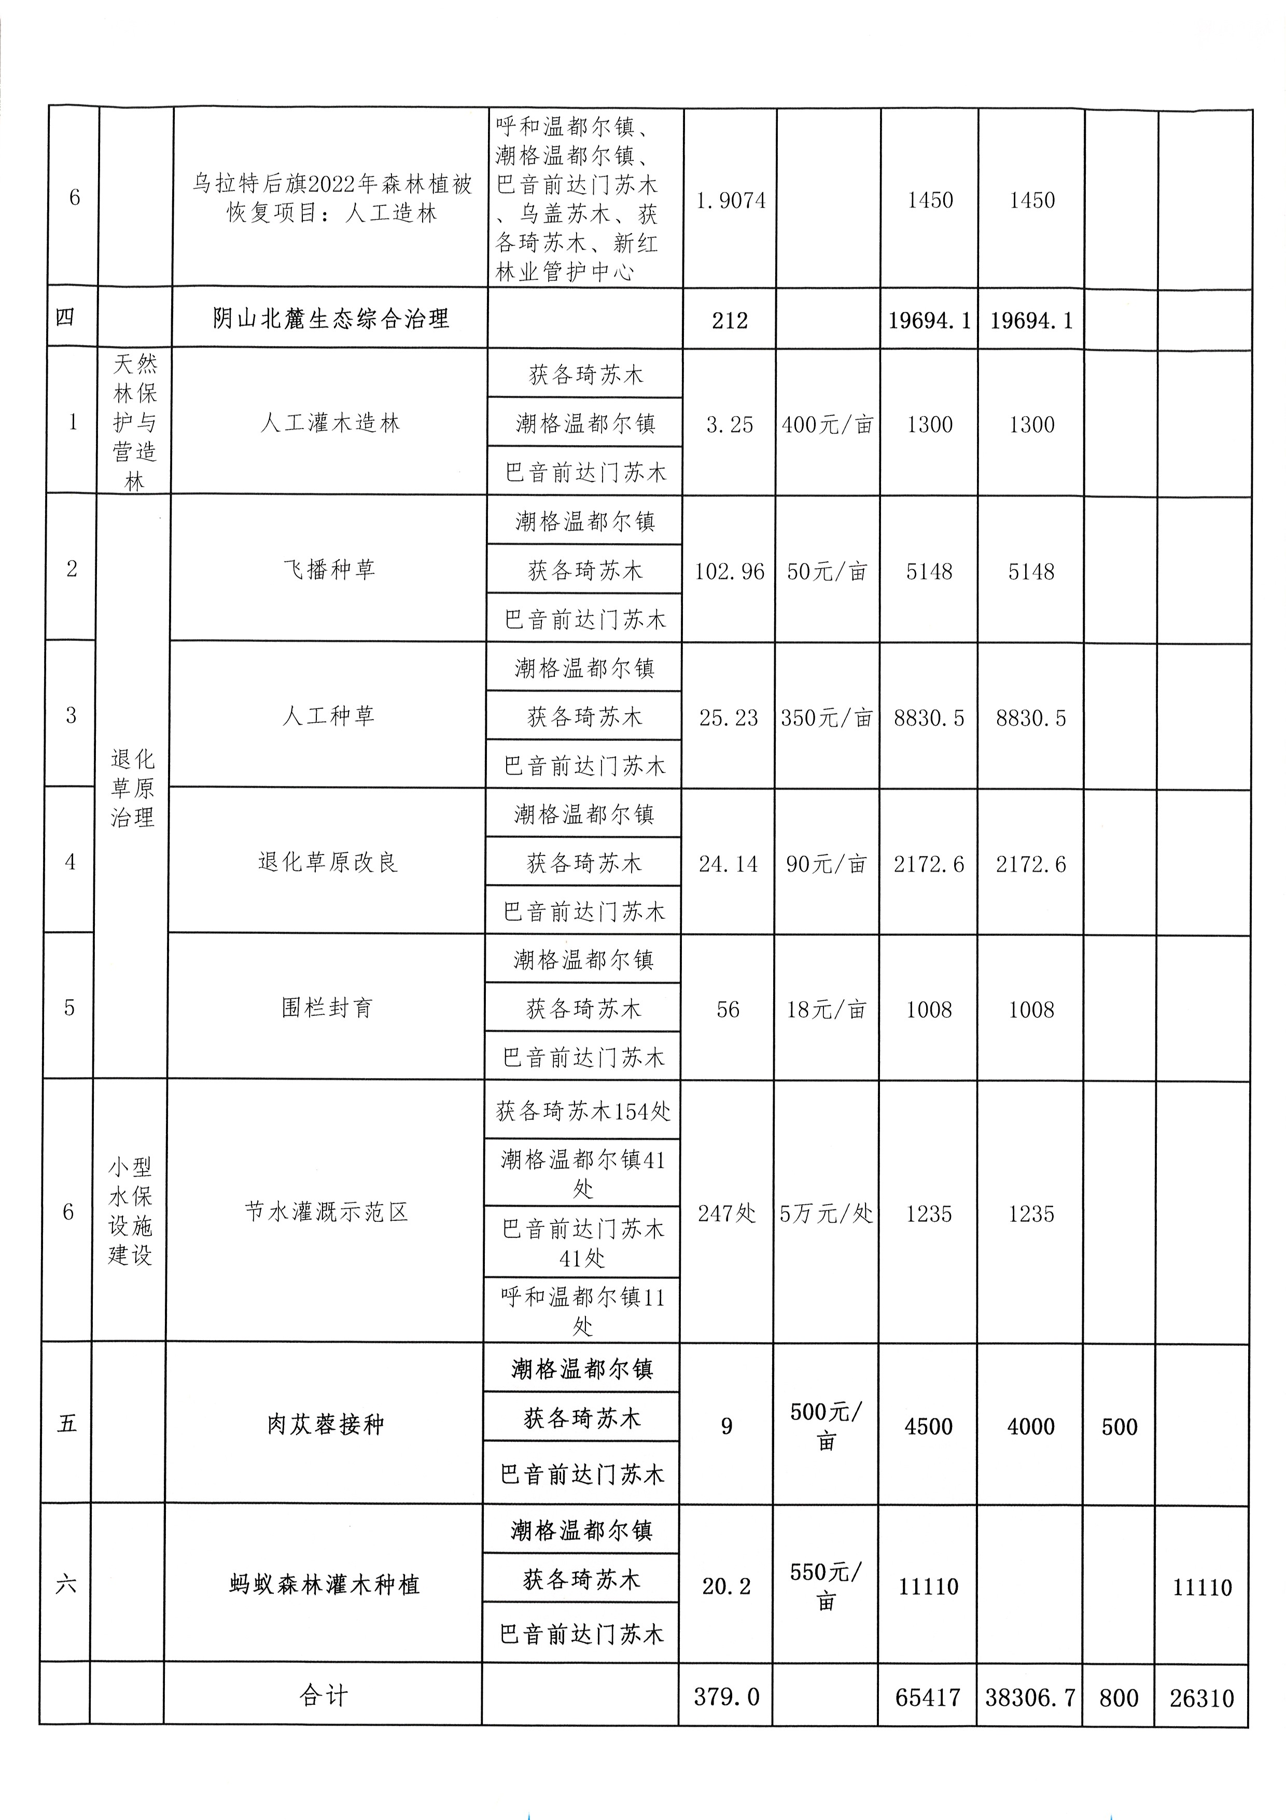

7.2资金来源
该项目总投资为65417万元，国家投资38306.7万元，占比58.6%；地方配套800万元（包括农牧民投工投劳），占比1.2%；社会资本融投资26310万元，占比40.2%。

8.项目组织管理与保障措施

8.1组织保障
8.1.1建立健全示范区建设的组织领导体系
为加强对示范区建设工作的领导，旗政府要成立防沙治沙综合治理示范区（下称示范区）建设领导小组，主要负责协调、统一管理防沙治沙综合示范区建设工作。示范区所在地苏木镇人民政府要切实加强对项目区建设工作的领导，在土地划拨、化解矛盾等方面予以重点保障。
8.1.2创建有效推进示范区的部门协调机制
示范区建设领导小组要加强协调，指导地方作好示范区的各项工作。地方各有关部门要认真履行职责，密切配合，支持示范区建设工作，充分发挥政策宣传、资源管护、依法行政、科技推广和社会化服务等职能和作用。示范区领导小组办公室要认真履行职能，依据全国防沙治沙综合示范区规划，指导编制好示范区实施方案，各部门要充分发挥职能作用，在项目、资金、技术、人才等方面向综合示范区倾斜。
8.1.3强化规划管控，严格考核问责
强化乌拉特后旗生态保护红线管控，确保生态保护红线面积不减少、功能不降低、性质不改变。坚决守住生态功能保障红线、环境质量安全底线、自然资源利用上线“三大红线”。从建立生态环境损害责任终身追究制，到明确生态环境损害“党政同责”，开展领导干部自然资源资产离任审计，形成生态环保、“一岗双责”和“失职追责”的完整责任链条，把综合治理目标责任纳入年度目标管理考核计划，加强问责追责，汇聚综合治理的强大合力。

8.2资金保障
8.2.1建立长期稳定的资金投入渠道
要积极拓宽筹资渠道，积极争取中央投入。中央投入重点用于基础性和公益性设施建设方面，主要内容包括：一是支持示范区生产条件改善，包括基础设施的建设；二是成立专家组，在市防沙治沙中心的指导下，组建乌拉特后旗防沙治沙专家组，共同合作指导项目立项、评审、实施、监督，坚持高科技贯穿项目全过程；三是公益性建设内容，包括封禁保护区建设、封山（沙）育林（草）、飞播种草、人工造林、低效林改造、工程治沙等；四是用于加强示范区的项目管理，如监测、培训、信息、档案等，注重示范项目多功能性和可持续高质量发展探索，如示范区项目建设结束后，建设成果的保护、开发和利用等。同时，地方各级政府要根据自身财力和投资可能，加大地方配套资金，作为示范区建设重要补充，不断创新机制，吸引其他投资包括信贷资金、社会资本融投资、国际援助等。
8.2.2加大科技投入，促进科技推广和运用
对防沙治沙重点科技支撑项目予以扶持。建立健全防沙治沙技术推广和服务体系，加大先进适用技术和科技成果推广应用力度。强化科技培训力度，加强对基层技术人员和农牧民的技术培训，积极培育农牧民专业技术协会和科技型企业。防沙治沙科研成果要优先在示范区进行试验示范推广。发挥专家组技术指导作用，开展对口帮扶活动，努力提高示范区的科技含量。
8.2.3大力发展非公有制治沙，建立多元化筹集资金的机制
鼓励多种所有制成分投资参与示范区建设，要多渠道筹集资金，打破部门、区域和所有制的限制，形成多层次、多元化共同建设示范区的新格局。落实好资金筹措计划，创新融资模式，加强资金监管，确保专款专用。严格资金管理，切实提高资金使用效率。

8.3政策保障
8.3.1积极争取示范区税费优惠扶持政策
根据示范区的状况，各地要根据《国务院关于进一步加强防沙治沙工作的决定》的要求，制定相关的防沙治沙税收优惠政策，对单位和个人投资进行防沙治沙的，在投资阶段免征各种税收；取得一定收益后，可以免征或减征有关税收。对于示范区发展沙产业的企业，认真执行《国家林业局关于进一步加快发展沙产业的意见》有关税收优惠政策。
8.3.2制定有利于示范区建设的信贷扶持政策
国家在信贷政策方面应进一步突出示范区的特殊性，明确示范区信贷扶持政策。一是积极协调金融部门对示范区实行长期的信贷扶持政策，拓宽政策性贷款的渠道；二是加大对示范区信贷的投放力度，对符合银行贷款条件的防沙治沙项目，有关银行要适当放宽条件，积极给予信贷支持，并做好各项金融服务；三是继续扩大农户小额信用贷款和农户联保贷款，支持有条件、有生产能力、守信用的农户通过防沙治沙、发展多种经营实现增收致富。开展森林资源资产抵押贷款试点，推动林权抵押贷款制度。四是开展政策性森林保险试点，提高农户抵御自然灾害的能力。
8.3.3建立和完善土地流转机制
按照自愿、平等、互利的原则，以承包、租赁、转让、划拨等形式进行土地流转。建立沙化土地使用权流转，积极稳妥地推进沙化土地使用权流转。

8.4制度保障
8.4.1加强组织领导，实行生态建设目标责任制
有关苏木镇、各部门要从战略和全局高度，深刻认识生态防沙治沙的重大意义，增强保障国家生态安全的政治责任意识，深刻认识沙区生态环境的脆弱性和生态建设的艰巨性，深刻认识加强生态保护和建设是增进人民福祉的重要性，切实增强做好生态保护和防沙治沙建设工作的责任感和使命感。树立正确的政绩观，遵循自然规律、经济规律和社会发展规律，切实加强生态安全防沙治沙工作的组织领导，建立健全目标责任制。按照职能分工，要各负其责、密切配合，建立起由各级政府统一指挥下的生态安全防沙治沙建设目标考核机制，共同做好沙化土地的保护和建设工作。
8.4.2强化制度措施，落实各项政策
认真贯彻执行国家、自治区生态保护和防沙治沙的法律法规，依法保护管理沙化土地林草植被。继续坚持“谁治理、谁管护、谁受益”的政策，积极推行承包造林种草政策，将治理任务和管护责任承包到户、到人，将责、权、利紧密结合，调动农牧民群众参与生态建设的积极性。土地所有权、使用权、经营权分离，实行权属明确的土地使用政策。制定优惠税收和产业政策，轻税薄费，引导社会各层面投资生态保护和建设、林沙草产业开发，打破行业、地区、所有制界限，形成多元投资生态保护和防沙治沙的新格局。
8.4.3加强法制建设，提高行政执法水平
认真贯彻执行相关的法律法规和条例，严格依法行政，维护各项生态保护和建设生产秩序，加强林地、沙地、湿地保护，加强林木种子生产经营、林木采伐、木材加工等监督管理。加强森林公安、执法队伍正规化建设，配备必要的设备设施，全面提升队伍素质、执法能力和保障水平，加大执法力度，坚决防止和严格依法惩治乱挖乱占、私开乱采、乱砍滥伐、破坏森林生态环境等各种破坏生态保护和建设成果的违法行为，切实保护好建设成果。

8.5科技保障
8.5.1加快科技创新，提高生态生产力
保护生态环境就是保护生产力。全面加强科技创新工作，切实增加生态建设防沙治沙的科技含量，大幅度提高全旗生态生产力水平。
一是积极开展生态安全建设相关的科技攻关，加大科技创新力度。通过与国内大中专院校和科研院所的交流合作，开展针对全旗实际营造林立地条件恶劣、荒漠化退化严重、沙化土地保护利用等方面的技术研究。二是建立科技示范体系，同时通过开展科技下乡、科技入户、基层科技培训等方式，大力推广成熟的科技成果转化和先进实用技术，加大科技推广项目实施力度，建立健全各级科技推广机构，提升科技推广能力。

8.5.2建立监测预警管理机制
建立资源环境承载能力监测预警、严格监管人为破坏行为，全面提升全旗环境监测和管理能力。通过建设自然资源与生态环境卫星监测管理与智慧决策平台，利用生态云数据中心，建立多部门监测站网协同布局机制，确保数据及时、准确、可靠，重点加强薄弱环节，实现生态环境监测网络全覆盖。一是建立林草防火预警机制，将林草火情瞭望监测系统、林草火险监测站及地面巡护系统综合利用，切实实现森林、草原高危火险区域的全天候火险监测、预警、联动和指挥，提高林草防火技术能力和管控水平，加强林草资源保护。二是实现病虫害等生物灾害的实时监测，建立全自动生态监测台站，对气象、空气质量、植被、土壤等信息快速获取，实时无线传输至生态云数据中心平台，为了解生态系统现状提供准确信息。三是实现沙尘暴、干旱等自然灾害的监测预警，利用天空地一体化监测网络，对多源遥感数据进行综合利用，在准确提取植被指数、降水量、温度、风速、风向等大气与环境因子基础上，建立基于多因子的沙尘暴天气预警模及时做出决策预警。

8.6社会支持保障
8.6.1加强宣传教育，动员全社会参与
充分利用广播、电视、报刊、网络等新闻媒体，大力宣传防沙治沙在社会发展中的战略地位，宣传生态建设在促进人与自然和谐的关键作用。大力宣传党和国家关于生态安全建设的方针政策，及时表扬先进典型，公开揭露和批评违法违规行为。扩大公民对生态保护和建设的知情权、参与权和监督权，促进生态保护和建设决策的科学化、民主化，鼓励社会和公民参与生态保护和建设。
8.6.2加强规划实施，强化实施监督
一是要广泛开展规划宣传，让所确定的目标任务深入人心，促进各项工作的实施与落实。二是明确职责分工，将各项目标分解落实到：各级部门和重点实施单位，做到责任有主体，投资有渠道，任务有保障，共同推进项目实施，确保任务实施效果和进度。三是强化规划实施的监督，自觉接受人大、政协以及社会各界对执行情况的监督检查。同时，在项目实施过程中开展适时跟踪，及时总结经验、发现问题、及时落实解决问题方案。

